Język niemiecki – edukacja zdalna 02.11 – 05.11.2021 r.

Zajęcia z piosenką „Der Igel”.

- Hör zu. Posłuchaj piosenki.

https://youtu.be/KdXaoeMD_os
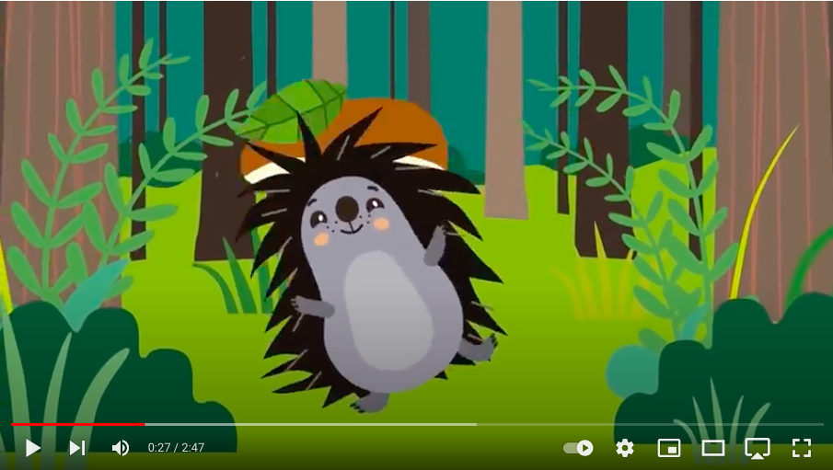

- Der Wortschatz – słownictwo

der Igel- jeż
das Gras- trawa
der Pilz - grzyb
der Apfel- jabłko
der Zapfen - szyszka
das Blatt – liść

- Der Liedtext – tekst piosenki

Ein Igel läuft durchs Gras.
(jeż idzie przez trawę)
Dort sieht er irgendwas.
(coś zobaczył)
Was ist denn das?
(co to jest?)
Ein Pilz/ein Apfel/ein Zapfen/ein Blatt im Gras!
(grzyb/jabłko/szyszka/liść w trawie)

- Male das Bild aus. Pokoloruj obrazek.
